EW Aarberg

information

Unmittelbar nach dem Bau des Kraftwerks Niederried entstand 1967 in Aarberg ein Wasserkraftwerk des-selben Typs. Dadurch wurde das Aarewasser zwischen Bern und dem Bielersee ein fünftes Mal genutzt. Das Wasser fliesst anschliessend durch den Hagneckkanal zum Kraftwerk Hagneck und dann in den Bielersee.
Das Bett der Alten Aare – der ursprüngliche Aareverlauf vor der Juragewässerkorrektion – muss mit Pflichtwasser versorgt werden. Die dazu notwendige Wasserfassung befindet sich oberhalb des Kraftwerks. Vor der Einleitung in die Alte Aare wird das Pflichtwasser durch ein Kleinkraftwerk mit Rohrturbine genutzt.

Dieser Lernort ist somit einerseits Ausgangspunkt für weitere Erkundungen auf den Spuren der Alten Aare und der Landschaft, wie sie sich vor den Korrektionen präsentiert hat. Andererseits führt uns die Route dem Hagneckkanal entlang zu Bauten, die im Zusammenhang mit den Korrekturmassnahmen erstellt wurden.

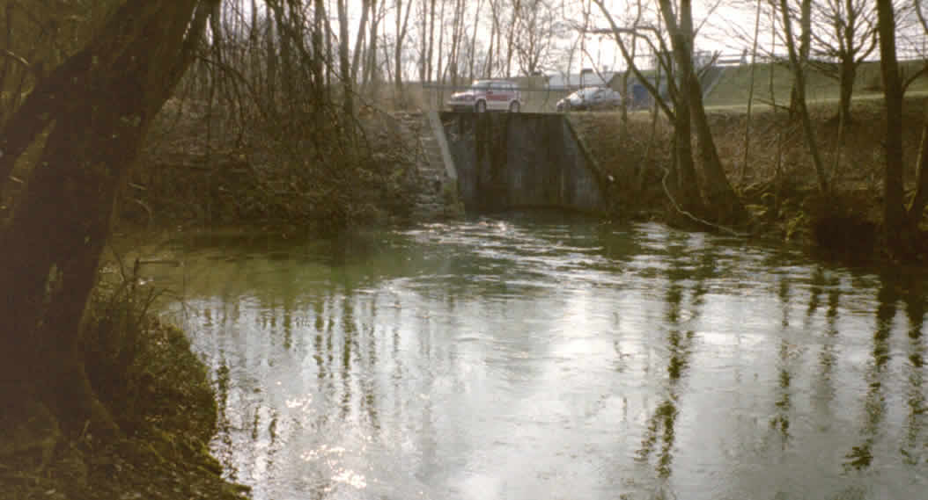
Wasserfassung beim EW Aarberg

Foto: F. Zumbrunn

aufträge

- Im Rahmen der 1. Juragewässerkorrektion wurde der Aarelauf Im Raum des heutigen Kraftwerks stark verändert.
- Stelle in einer „Vorher-Nachher-Skizze“ die Veränderungen, deinen Vorstellungen entsprechend, dar.
- Suche die Wasserfassung, von wo heute die Alte Aare mit Pflichtwasser versorgt wird.
- Findest du rund um die Wasserfassung für die Alte Aare Spuren des alten Wasserlaufs?
- Beschreibe, was du unter dem Begriff „Pflichtwasser“ verstehst.

- Informationstafeln orientieren dich über Bauten und technische Daten des Kraftwerks. Findest du Angaben, die du zum Beispiel mit denjenigen des EW Kallnach vergleichen kannst?

hinweise

Stufe: Primarstufe

Orte: Der Lernort befindet sich Ausgangs Aarberg, Richtung Wohlen .

Ziele: Die SchülerInnen entdecken den Ort der Ableitung Aare – Hagneckkanal und befassen sich vor allem mit der Verzweigung Alte Aare – Aare-Hagneckkanal.

Zeitbedarf: 30 Minuten

Organisatorische
Hinweise: Die Velos können auf dem Parkplatz beim Kraftwerk abgestellt werden.

Methodische
Hinweise: Vorkenntnisse
Wichtig sind zumindest elementare Kenntnisse über die Juragewässerkorrektionen.

Zu den Aufträgen
Die Aufträge können von SchülerInnen selbstständig bearbeitet werden. Beim Aufenthalt in der Nähe von Gewässern ist jedoch immer Vorsicht geboten.
Hinweise zur Lösung der beiden Aufträge finden sich bei den Lernorten „Holzbrücke Aarberg“ und „EW Kallnach“.
Werden diese noch besucht, können Vergleiche direkt angestellt werden.

Literatur: Informationsbroschüre „Das Wasserkraftwerk Aarberg“, Kraftwerkgruppe Seeland Kallnach, Tel. 032 391 27 90

Weiterführende Unterrichtseinheiten in Bearbeitung:
Materialien: Naturkräfte prägen die Landschaft
Wassernot im Seeland

